Конон Степан
гр. 410901
Лабораторная №2

Задание:
Необходимо разработать простейший аналог утилиты traceroute / tracert, изученной в рамках первой лабораторной работы. В качестве протокола передачи данных можно использовать ICMP или UDP (на выбор). При реализации использовать программный интерфейс сокетов (готовые реализации отправки/получения echo запросов использовать запрещено).
Утилита должна принимать в качестве параметра IP-адрес целевого узла и выводить узлы маршрута аналогично системному traceroute / tracert (порядковый номер, время ожидания ответа для каждого отправленного пакета и адрес узла). Следует отправлять более одного пакета.
Проверьте, что разработанная программа дает такие же результаты, как и системная. Проанализируйте трафик, генерируемый вашей программой в процессе работы, с помощью Wireshark. Также Wireshark можно использовать при отладке, в случае проблем с получением эхо-ответов.
Обратите внимание на значение контрольной суммы (Wireshark показывает, верно ли оно подсчитано) и обновление значения sequence number между отправками (изучите, как оно изменяется в системной утилите traceroute / tracert).
Добавить параметр командной строки, активирующий режим разрешения в имена узлов через обратные DNS-запросы. В этом режиме помимо IP-адресов узлов маршрута должны выводиться и их имена (такое поведение является поведением по умолчанию для системных tracert / traceroute).
Добавить возможность задавать имя целевого узла вместо его IP-адреса: mytraceroute google.com.

Откроем папку с нашим файлом traceroute.py:
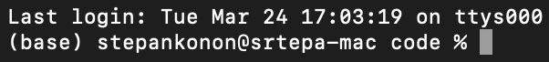
Запустим наш файл с правами root:
Результат в консоли:
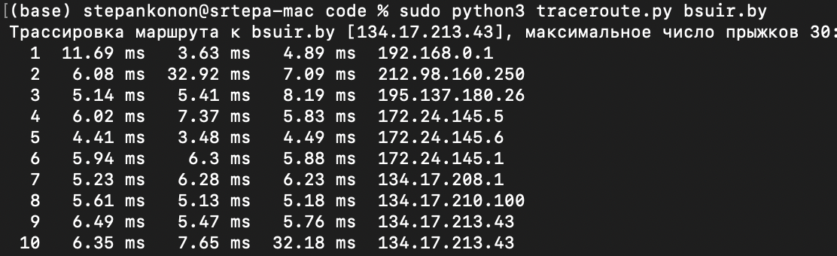
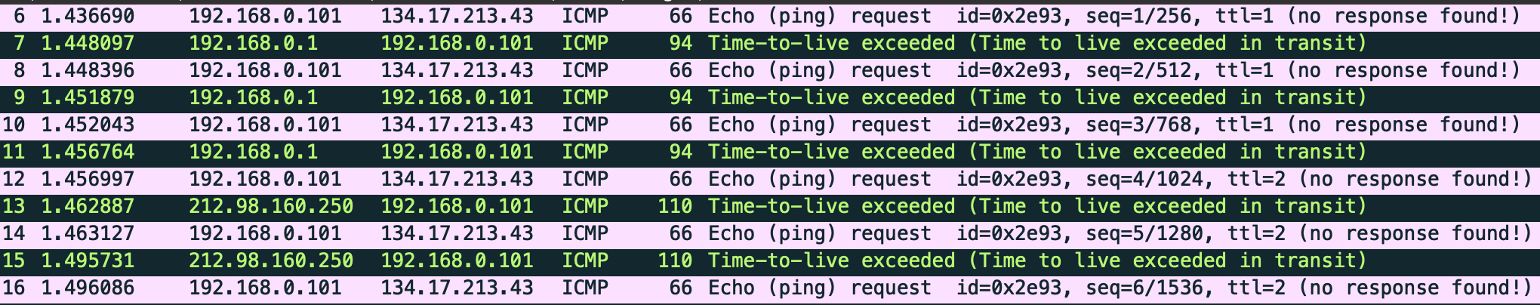
Результат работы в WireShark:
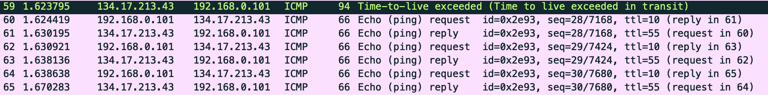
Покажем заголовки Echo request:
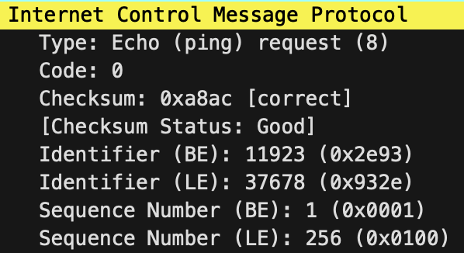
И заголовок Echo reply:
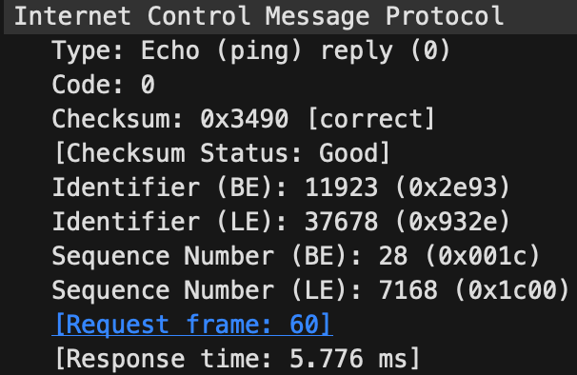
Заголовки ICMP-пакета типа «Time-to-live» exceeded:
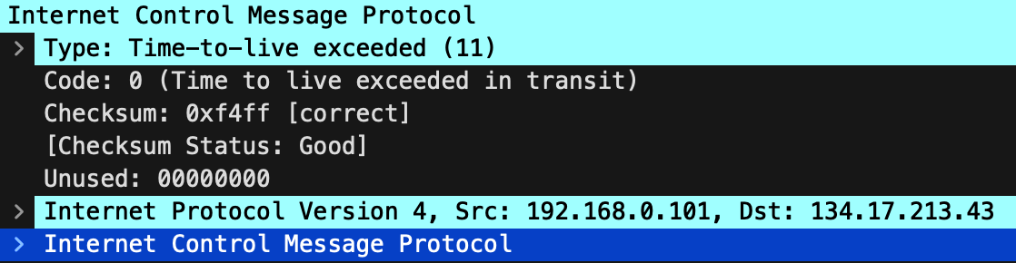
Доп. Задание:
